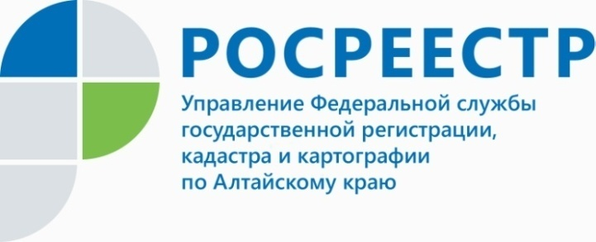
ПРЕСС-РЕЛИЗ

Собственников Алтайского края не обязывают межевать свои земельные участки – Росреестр

В связи с участившимися вопросами от граждан, Управление Росреестра по Алтайскому краю повторно обращает внимание на то, что законодатель не обязывает собственников проводить межевание земельных участков с 1 января 2018 года.
Действующее законодательство не содержит ограничения на совершение сделок с земельными участками, сведения о которых содержатся в ЕГРН, но их границы не установлены, а также какие-либо точные сроки установления границ.
Вместе с тем, Управление Росреестра по Алтайскому краю рекомендует правообладателям земельных участков, не имеющих точных границ, рассмотреть возможность проведения межевания. Процедура эта, бесспорно, нужная. Внесение в ЕГРН сведений о границах избавит владельцев от проблем из-за возможных споров с соседями и с органами публичной власти. Количество обращений в суды по спорам о границах участков становится всё больше. Встречаются и случаи мошенничества, когда продают чужие земельные участки, пользуясь отсутствием сведений об их точном местоположении.
Следует помнить: государственная регистрация права в Едином государственном реестре недвижимости является единственным доказательством существования зарегистрированного права. Зарегистрированное в Едином реестре право на недвижимое имущество может быть оспорено только в судебном порядке.
На сегодняшний день из 1,2 млн. земельных участков в Алтайском крае, актуальные сведения о которых внесены в Единый государственный реестр недвижимости, только у 68% установлены границы в соответствии с Законом.
Информацию о наличии/отсутствии сведений о границах земельных участков можно получить из общедоступного Интернет-ресурса - публичной кадастровой карты (http://pkk5.rosreestr.ru). Кроме того, запрос о предоставлении сведений, внесённых в Единый реестр недвижимости, можно подать через любой филиал КАУ «МФЦ Алтайского края».
Напоминаем: внесение в Единый государственный реестр недвижимости сведений о границах является гарантией прав собственников, сводит к минимуму возникновение земельных споров и позволяет правильно начислять налог на имущество.

______________________________________________________________________________________________________________
Об Управлении Росреестра по Алтайскому краю
Управление Федеральной службы государственной регистрации, кадастра и картографии по Алтайскому краю (Управление Росреестра по Алтайскому краю) является территориальным органом Федеральной службы государственной регистрации, кадастра и картографии (Росреестр), осуществляющим функции по государственной регистрации прав на недвижимое имущество и сделок с ним, по оказанию государственных услуг в сфере ведения государственного кадастра недвижимости, проведению государственного кадастрового учета недвижимого имущества, землеустройства, государственного мониторинга земель, навигационного обеспечения транспортного комплекса, а также функции по государственной кадастровой оценке, государственному надзору в области геодезии и картографии, государственному земельному надзору, надзору за деятельностью саморегулируемых организаций оценщиков, контролю за деятельностью саморегулируемых организаций арбитражных управляющих на территории Алтайского края. Подведомственным учреждением Управления Росреестра по Алтайскому краю является филиал ФГБУ «ФКП Росреестра» по Алтайскому краю. Руководитель Управления Росреестра по Алтайскому краю, главный регистратор Алтайского края - Юрий Викторович Калашников.
Контакты для СМИ
Екатерина Диогенова
пресс-секретарь Управления Росреестра по Алтайскому краю
+7 913-252-53-57
+7 (3852) 29 17 27
22press_rosreestr@mail.ru
www.rosreestr.ru
656002, Барнаул, ул. Советская, д. 16

